Почему нельзя купаться в фонтанах: памятка для тех, кому жарко!

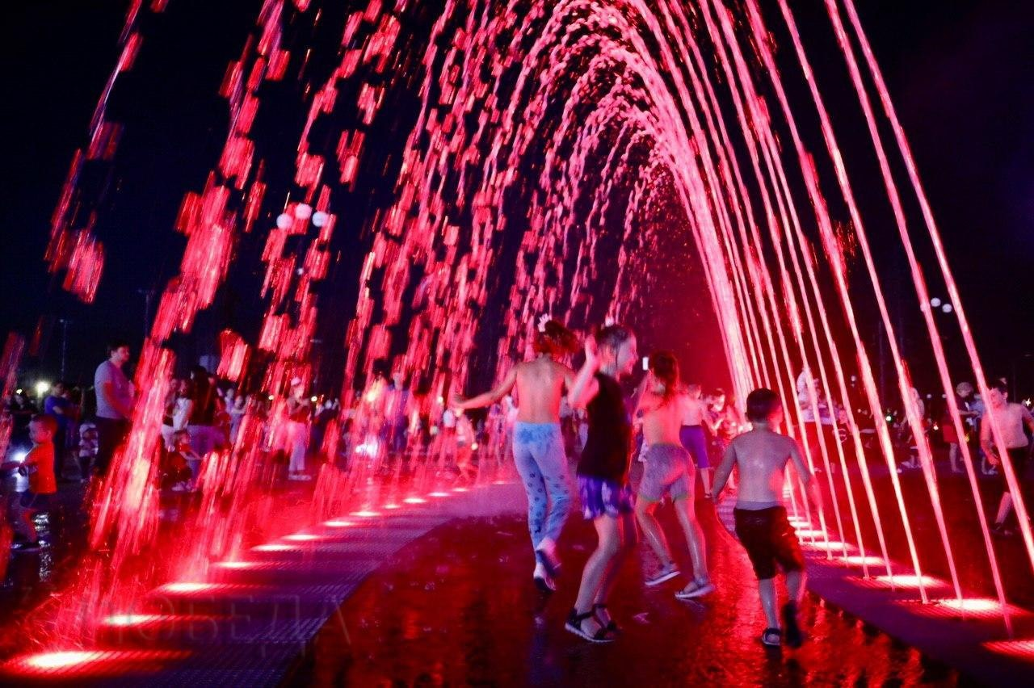

Роспотребнадзор напоминает, что основное назначение городских фонтанов — дарить людям прохладу, увлажнять воздух и доставлять эстетическое удовольствие
Все мы по молодости это пробовали — прыгнуть в фонтан, ну или хотя бы руки или ноги помочить. Вроде бы ничего страшного — вода в чаше фонтана водопроводная… Вода, действительно, водопроводная, но циркулирует она в замкнутом цикле неделями, поэтому фонтан можно назвать самым что ни на есть стоячим водоёмом.
Фонтаны являются элементами благоустройства города и служат для увлажнения воздуха и придания эстетического вида местности.
Фонтаны могут быть как с чашей, так и без нее, однако использование их не по прямому назначению, в том числе в целях купания в жаркую погоду небезопасно для организма человека.
В процессе эксплуатации вода в фонтане обновляется не часто, и кроме того не очищается и не обеззараживается по требованиям предъявляемым для бассейнов, предназначенных для купания и занятия спортом. Высокая температура воздуха также способствует размножению микроорганизмов.
Развлечение в фонтане чревато не только простудой, но и более серьезными заболеваниями. Купание в фонтане может обернуться острой кишечной инфекцией, респираторной инфекцией, конъюктивитами, главную же опасность представляют энтеровирусные, ротавирусные инфекции, вирусный гепатит А.
Кроме того, существует опасность травмирования вследствие падения и получения электротравм, поскольку к фонтанам подведены различные коммуникации и подсветки.
Взрослые и дети должны знать и соблюдать меры предосторожности, избегать подобных развлечений в фонтанах, в качестве спасения от жары, и не подвергать себя риску заражения и получения травм.

Рассадник бактерий
Требования к воде, используемой в фонтане, далеки от норм, которые предъявляются, например, к воде в бассейнах. В процессе эксплуатации вода в фонтане не обеззараживается должным образом, не очищается. Высокая температура воздуха способствует размножению микроорганизмов. Поэтому купание в фонтане может обернуться острой кишечной инфекцией, конъюнктивитами, появлением глистов, главную же опасность представляют энтеровирусные, ротавирусные инфекции, вирусный гепатит А. Даже мыть руки этой водой, считая, что мы их очищаем, неправильно — можно, наоборот, подхватить инфекцию.
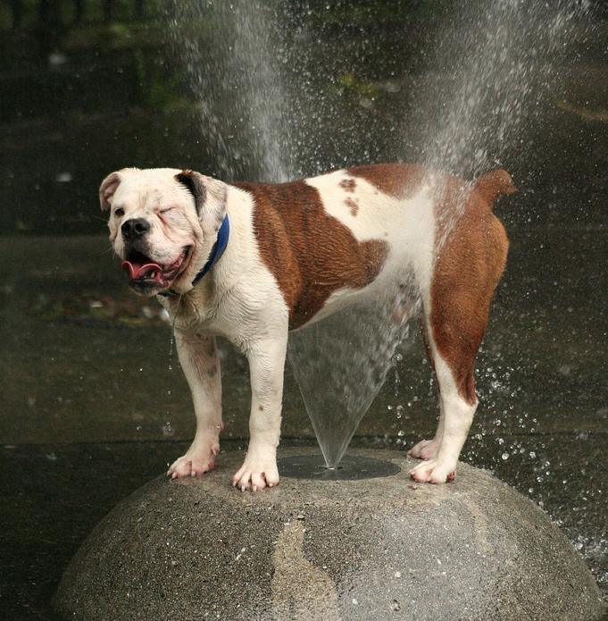
Другие опасности тоже есть: в фонтанах купаются жаждущие птицы и уставшие от жары собаки. А они могут не только попить воду или помочить в ней лапки, но и испражниться в фонтан. Городские фонтаны — излюбленное место помывки и стирки у бомжей, как правило, это происходит рано утром, в отсутствие «зрителей». Поэтому вода в фонтане опасна даже в большей степени, чем вода в пруду — там можно «подцепить» герпес, тяжёлые грибковые инфекции, педикулез и так далее.
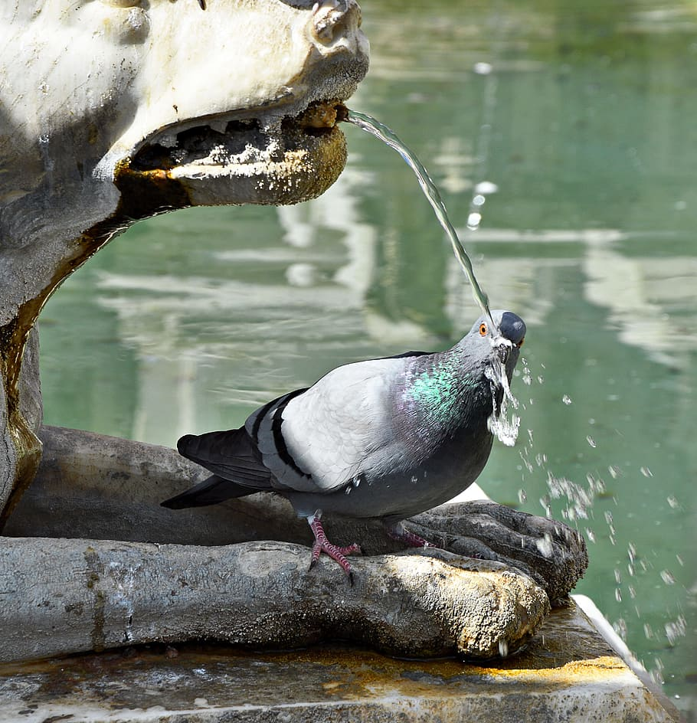
Реагенты
Чтобы предотвратить превращение чаш фонтанов в затянутые ряской пруды, в некоторые в воду добавляют медный купорос. Его иногда применяют и в бассейнах как антисептик и фунгицид — он уничтожает грибок и придаёт воде красивый изумрудный оттенок. Но в бассейнах, предназначенных для купания, медный купорос строго дозируют. Превышение содержания сульфата меди может быть опасно. В избыточных количествах медь токсична для организма, также опасно попадание компонентов рабочих составов на кожные покровы, слизистые. В организме человека разрушается мембранный слой у эритроцитов, происходит раздражение бронхов, лёгких, пищеварительного тракта. Накопление в тканях меди приводит к функциональным нарушениям всех органов жизнедеятельности, но особенно — почек и печени.
Также в фонтаны попадает дождевая вода. В ней могут быть химические реагенты, которые при наличии на коже ранок и ссадин вызывают раздражение и провоцируют кожные заболевания.
Повышенный травматизм
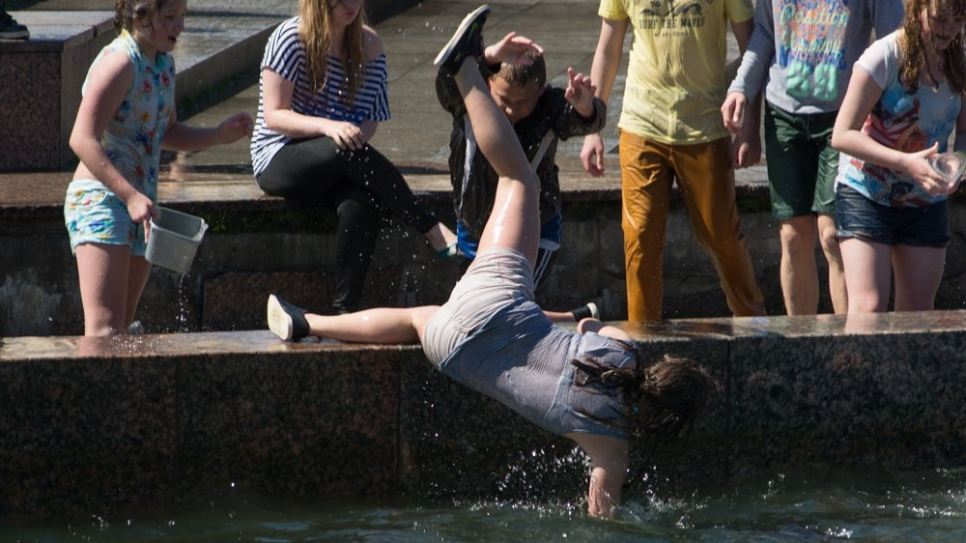
Последний случай с травмированием ребёнка во время купания в фонтане только подтвердил факт, что фонтаны — это территория повышенного травматизма. Дно у фонтанов часто покрывается тонким слоя ила, на котором легко поскользнуться и получить травмы и переломы о бетонные или облицованные плиткой конструкции. Кроме скользкого дна опасность представляют части металлических конструкций — острые насосы или торчащие трубочки — системы подачи воды, и мусор — осколки бутылок, железные банки и т. д. Человека может ударить током, поскольку к некоторым фонтанам подведены различные коммуникации и подсветки. Опасность представляет собой и высокое давление, под действием которого вылетает вода. Известны случаи, когда сильные струи воды наносили людям серьёзные травмы — от разрыва мягких тканей до сотрясения мозга.
Согласно статье 63 Семейного кодекса РФ родители несут ответственность за несовершеннолетних детей. Они обязаны заботиться об их здоровье, физическом, психическом и нравственном развитии. Допуская купание ребёнка в фонтане, родитель сознательно подвергает жизнь и здоровье ребёнка опасности, а также показывает несовершеннолетнему гражданину, что можно нарушать установленные государством нормы и правила. Частью 1 статьи 5.35 КоАП РФ для таких родителей устанавливается административная ответственность в виде штрафа и постановки на профилактический учёт в полиции. Другое дело, что полиция смотрит на плещущихся в фонтанах детей лояльно, и родители, пока не случилась беда, не думают останавливать их. Но подумайте, стоит ли подвергать жизнь ребёнка опасности и насколько культурно плескание и активные игры в фонтане выглядят со стороны.

